# Faculté des Sciences et Technologie

(FST)

# Niveau : L3-FST

**Systèmes**

**Soumis au chargé de cours : Ismaël SAINT AMOUR**

## Préparé par : Jameson DOMINIQUE

**Date : 06 Février 2025**

Systèmes d'exploitation Linux

# Programmation Avancée avec Bash.

## TD 9

**Objectif :**

Ce TD explore les concepts avancés de programmation en Bash, tels que les fonctions, les opérations logiques, les graphes, et les bases de données.

## Matériel Nécessaire :

Un ordinateur avec Linux installé ou une machine virtuelle avec une distribution Linux (comme Ubuntu).

Accès au terminal. Accès à Internet.

**TD9**

* + 1. Créez un script avec un menu interactif permettant de choisir l'opération à effectuer (racine carrée, puissance, etc.).

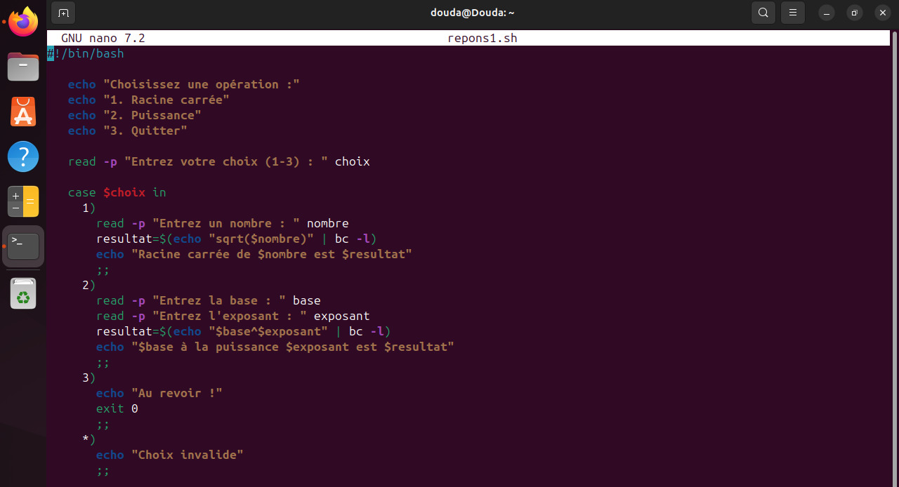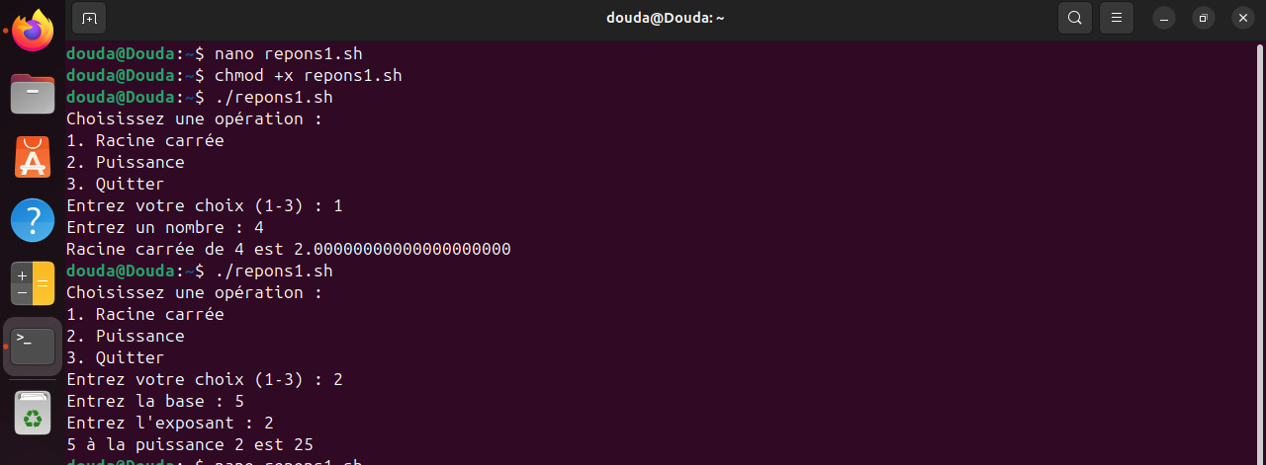

* + 1. Créez un script Bash qui génère un graphique représentant les surfaces de figures géométriques simples (carré, trapèze, parallélogramme) à l'aide de gnuplot . Ce script

permet de calculer les surfaces de ces figures et de les afficher sous forme de graphique.

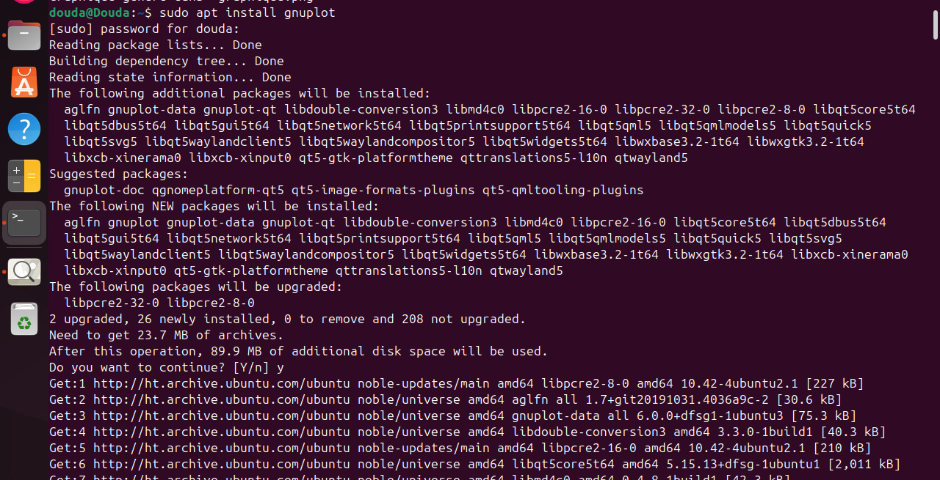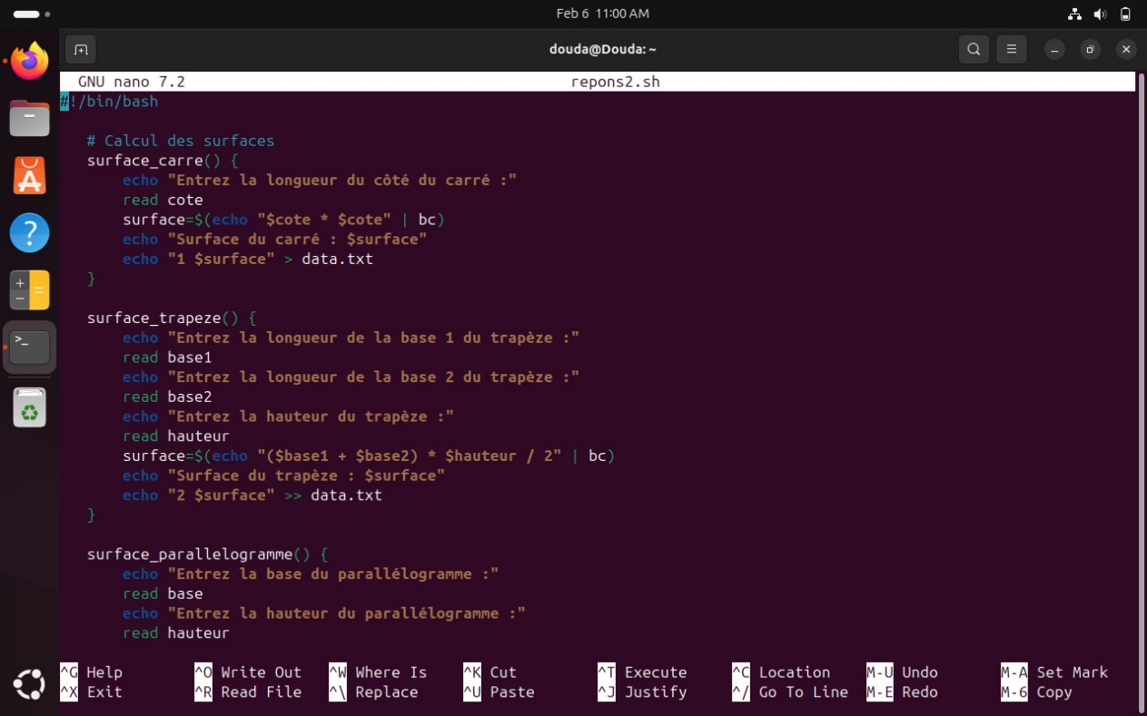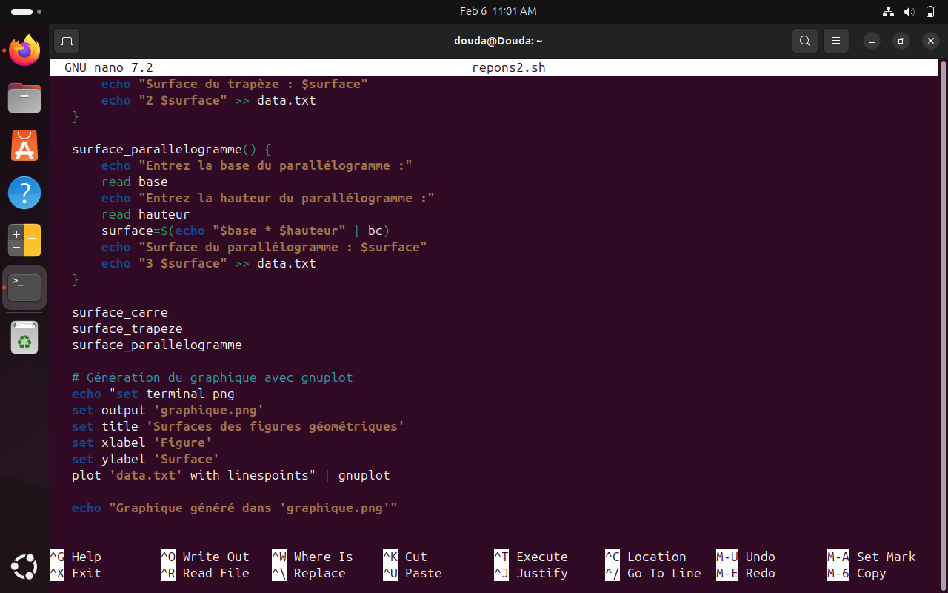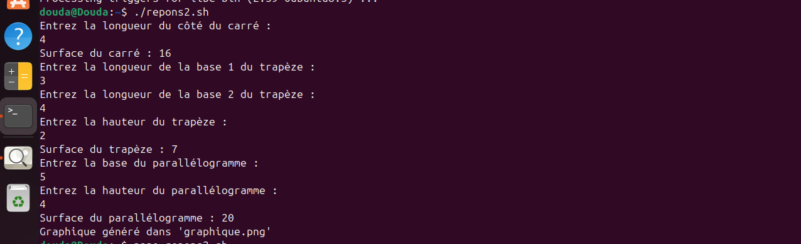

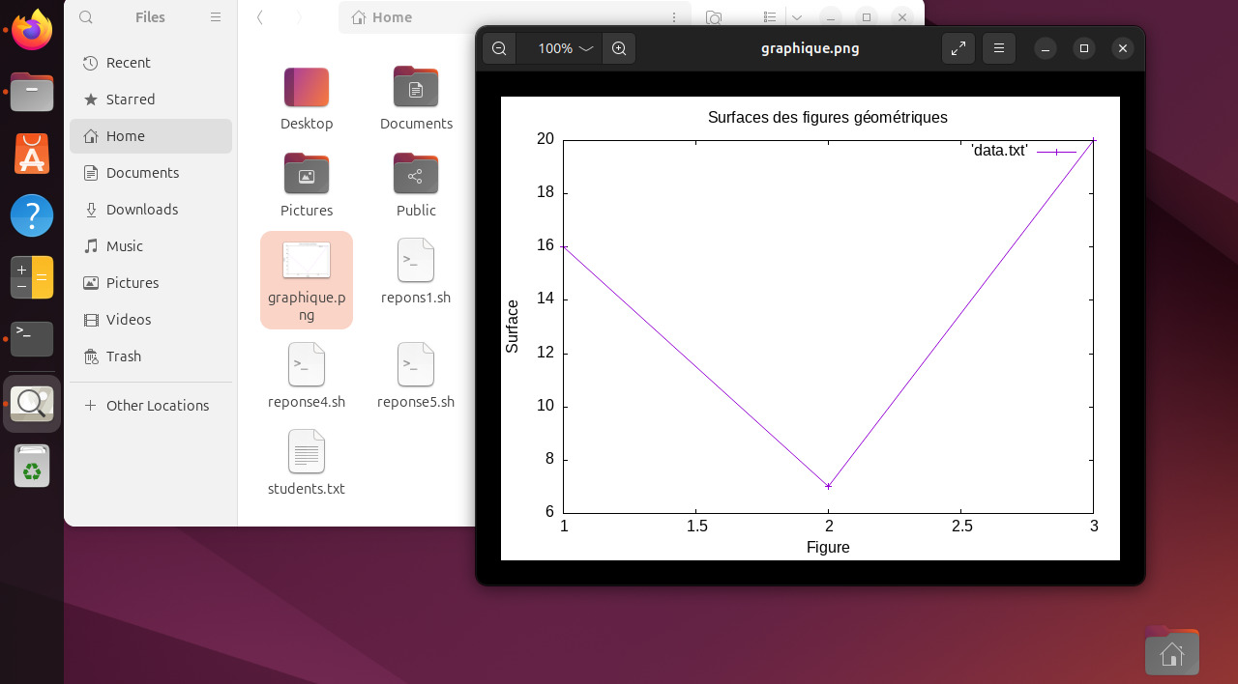

* + 1. Créez un script Bash pour comparer deux nombres en utilisant ces opérateurs et affichez un message à la fin du script.

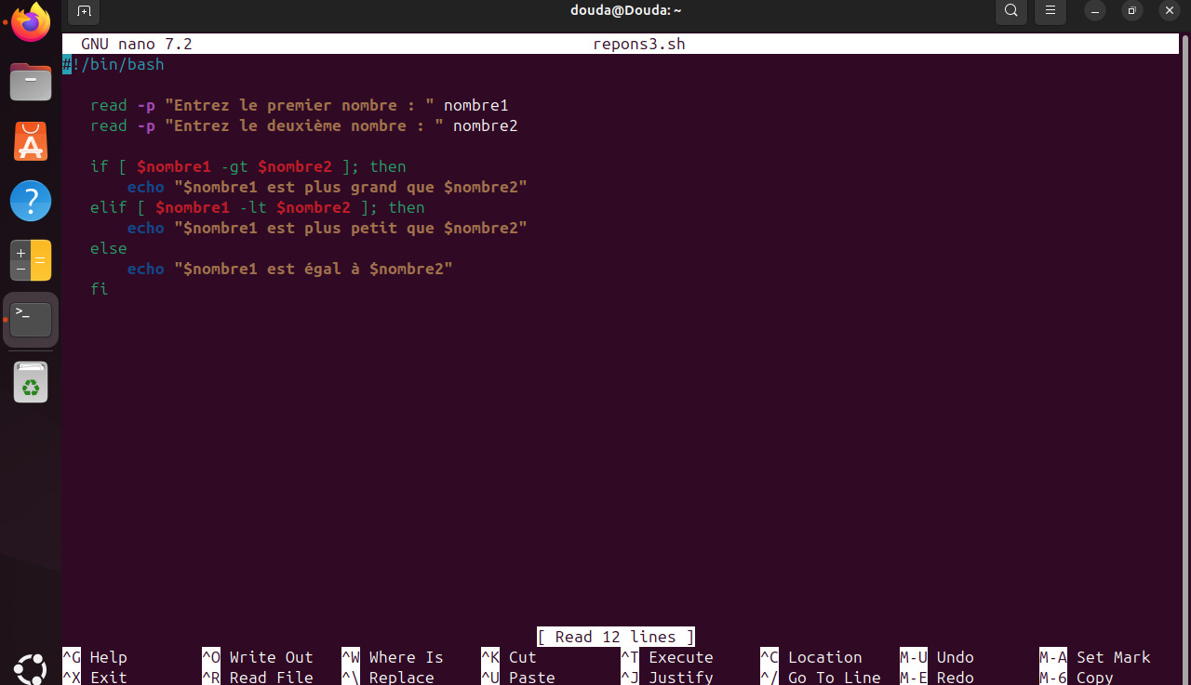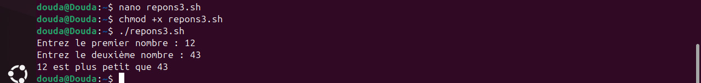

* + 1. Créez un script Bash pour résoudre une équation sous la forme



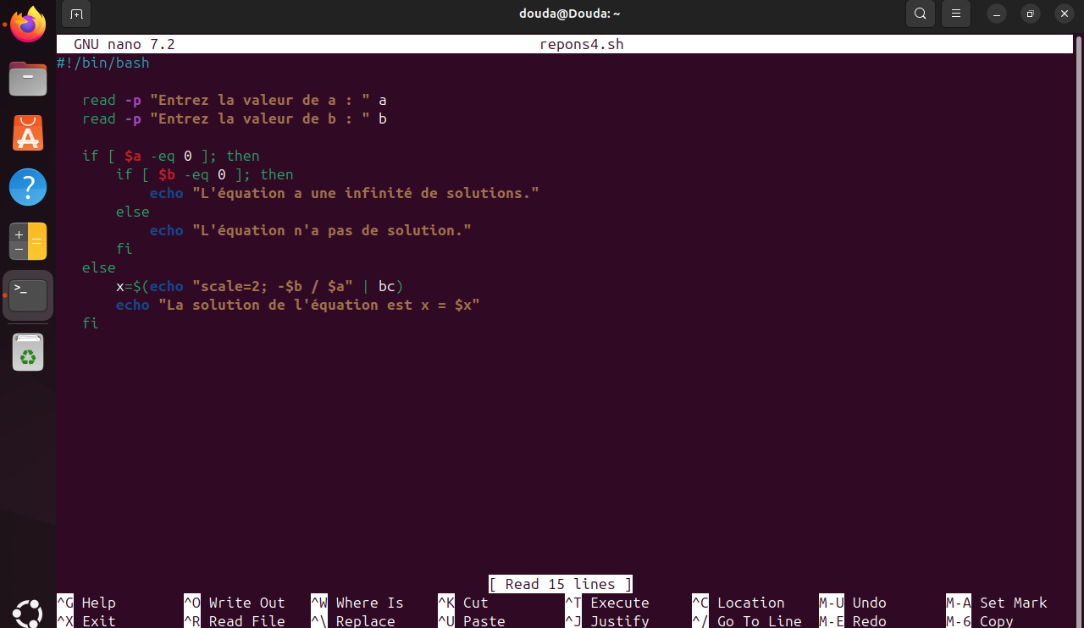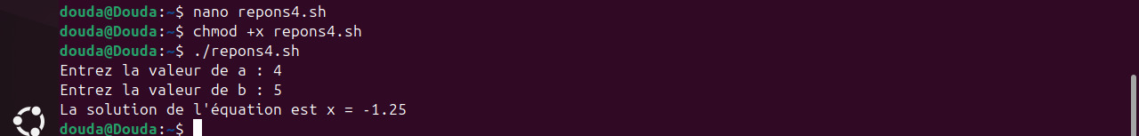

* + 1. Créez une base de données contenant des informations sur les voitures, y compris les marques, les numéros de plaques d'immatriculation et les informations sur les propriétaires. Vous pouvez utiliser SQL, PostgreSQL ou SQLite.

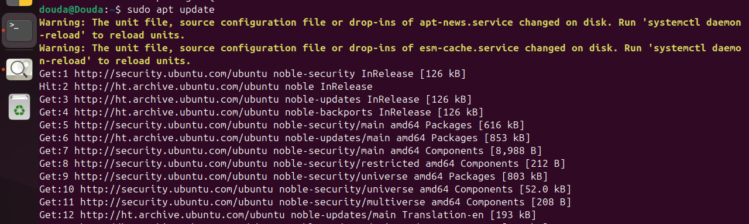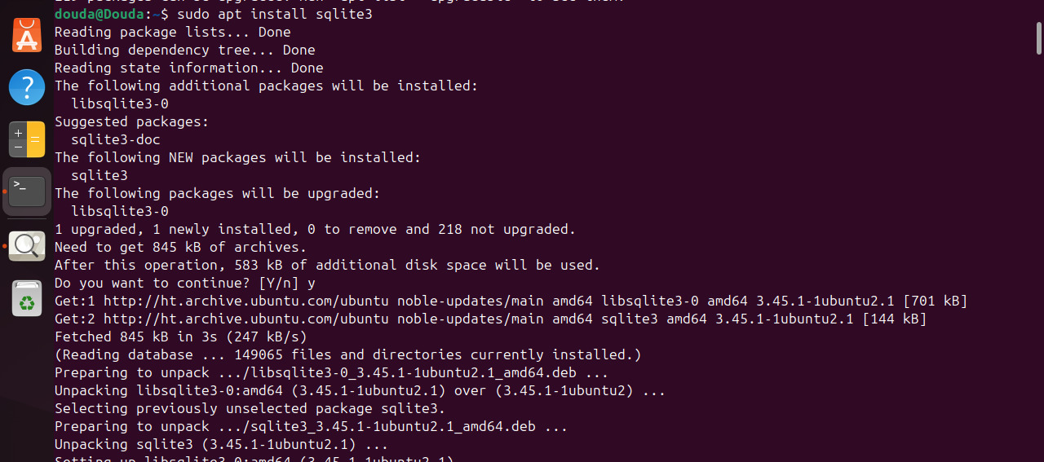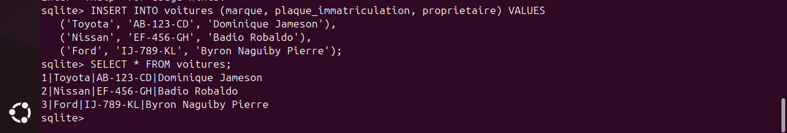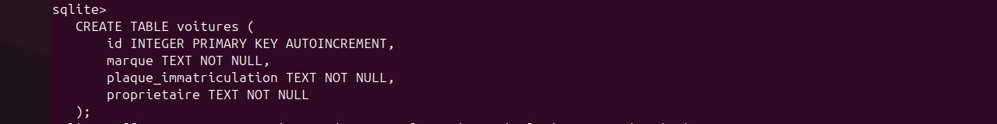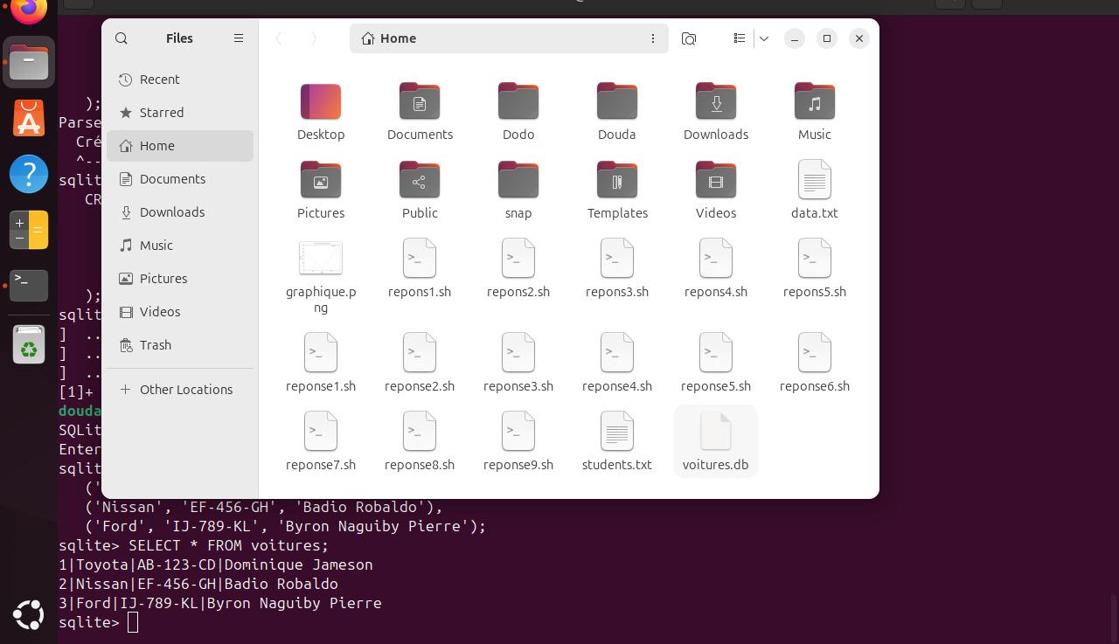

* + 1. Exécuter ces commandes

df -h du -sh free -h ps aux lspci

sudo apt install traceroute traceroute google.com netstat -tuln

ss -tuln journalctl journalctl -f journalctl -b journalctl -n 10

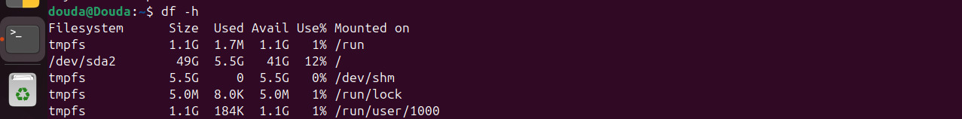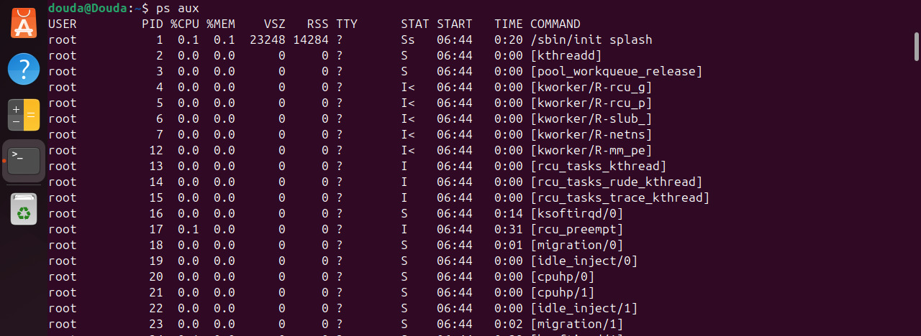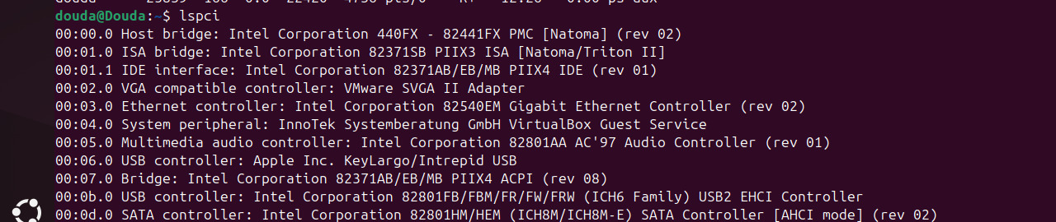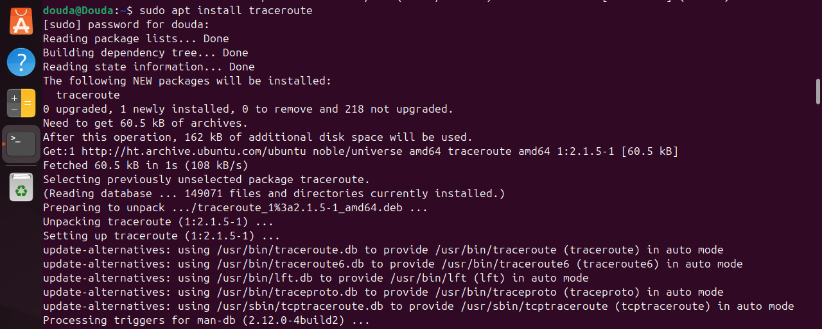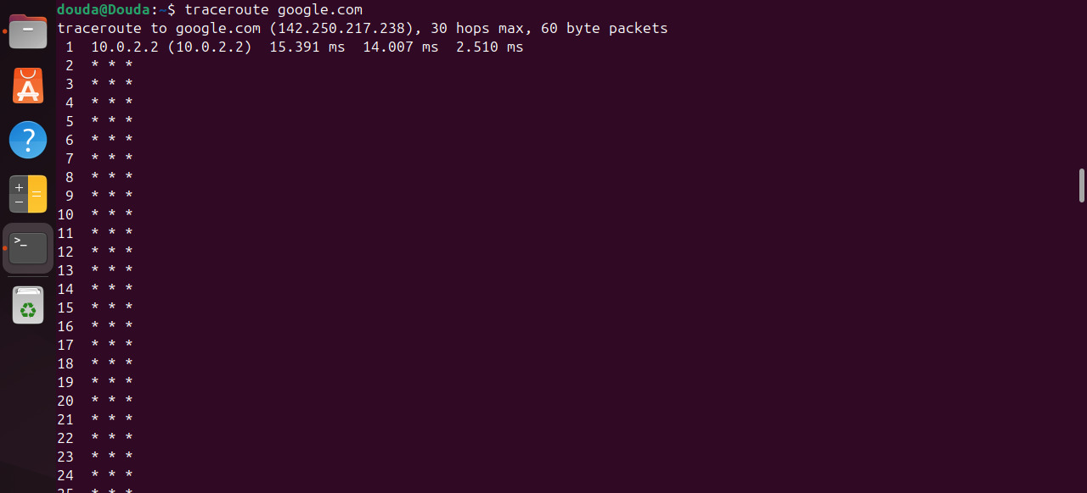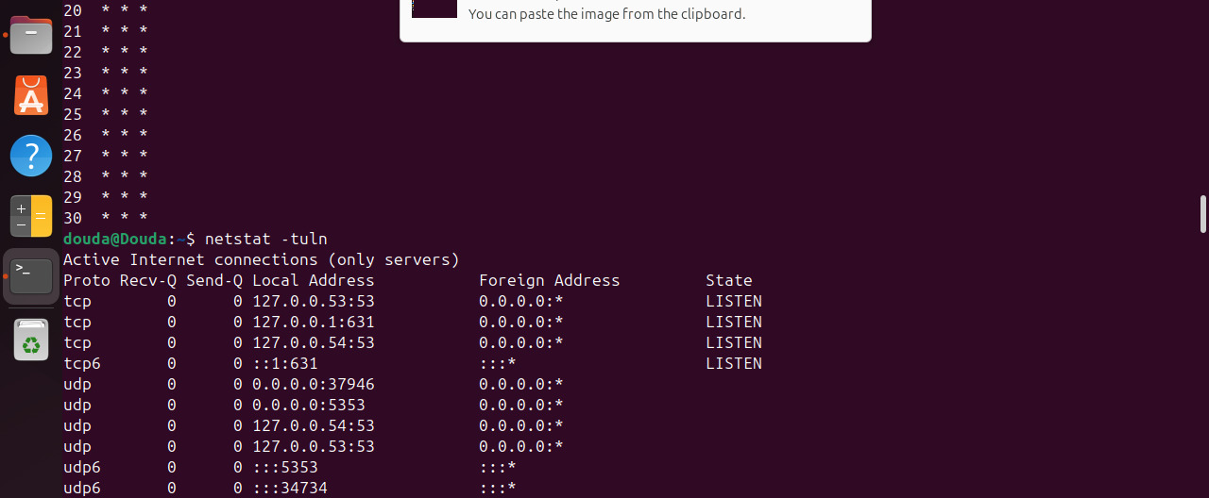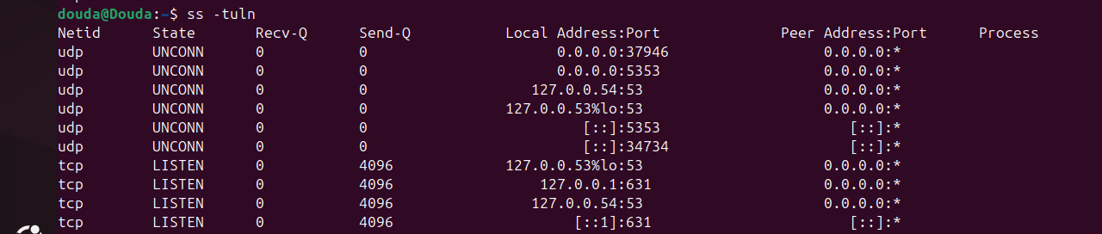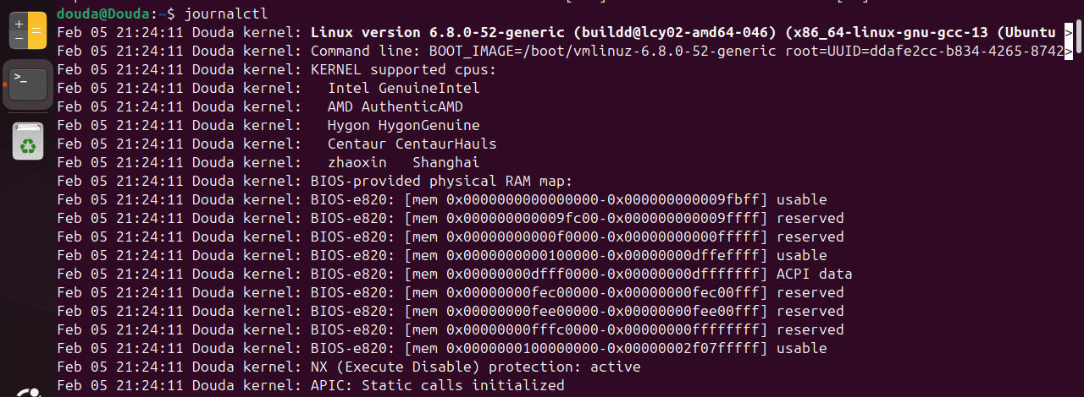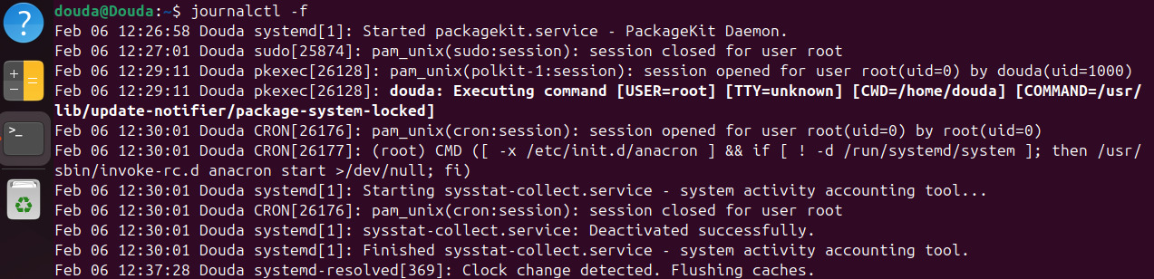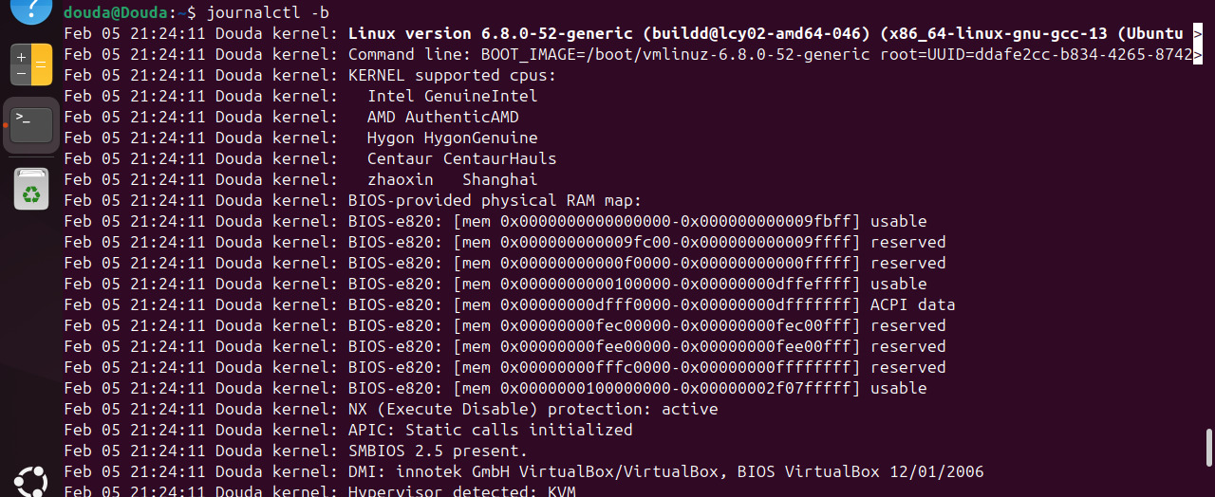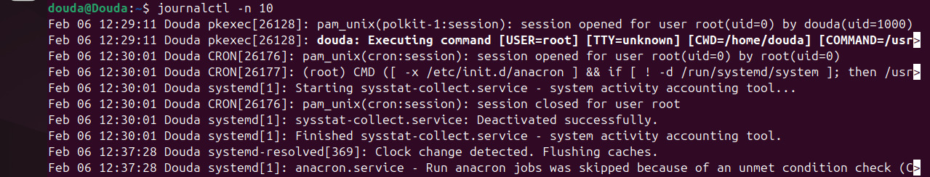

**Conclusion**

À travers ce TD, j’ai exploré des compétences essentielles en scripting Bash, en gestion de bases de données, et en utilisation de commandes système. Je sais désormais :

- Créer des scripts interactifs pour des opérations mathématiques ou des comparaisons.

- Générer des graphiques avec gnuplot pour visualiser des données.

- Résoudre des équations mathématiques simples via l'automatisation.

- Structurer une base de données SQL pour stocker et gérer des informations.

- Utiliser des commandes système avancées pour analyser les ressources, les processus, et le réseau.